电子万能试验机与液压万能试验机有什么区别？

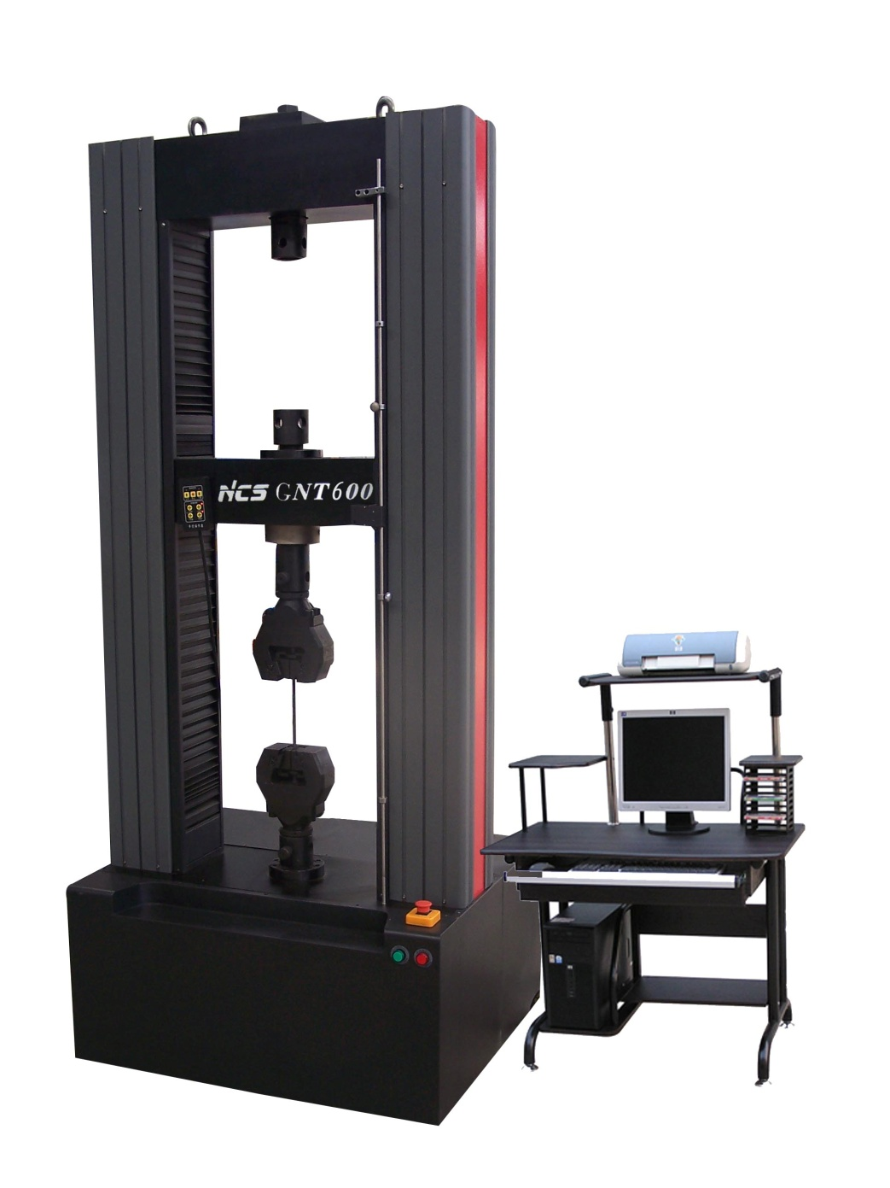

一、从原理上来讲：电子万能试验机采用普通电机或伺服驱动电机，采用皮带轮或链条传动，带动横梁或拉压弯等夹具运动，对试样进行相应测试，然后将数据（力量、位移、时间、伸长量等）通过指针显示或传输到液晶屏或电脑显示器显示。一般最大力值是5吨，经验丰富的实力较好的厂家可以做到30吨甚至60吨。适用于非金属材料（塑料，木材，塑钢等）及金属材料的拉伸、压缩、断裂伸长率、环刚度等试验。

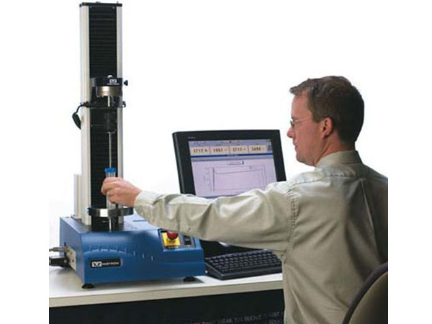

而液压万能试验机是采用机器带动液压传动，使作用力增大，一般都是30吨以上的力值，适用于钢铁等材料的拉伸、压缩等试验。通常液压万能试验机的数据也是通过处理有显示屏或电脑显示器显示，其电机为伺服电机，所以液压万能试验机有人也叫做电液伺服万能试验机。

二、从结构上来讲：电子万能试验机有单柱型和双柱型、台式和落地式、立式和卧式、单空间和双空间等之分。液压万能试验机有双柱型和四柱型、单空间和双空间之分



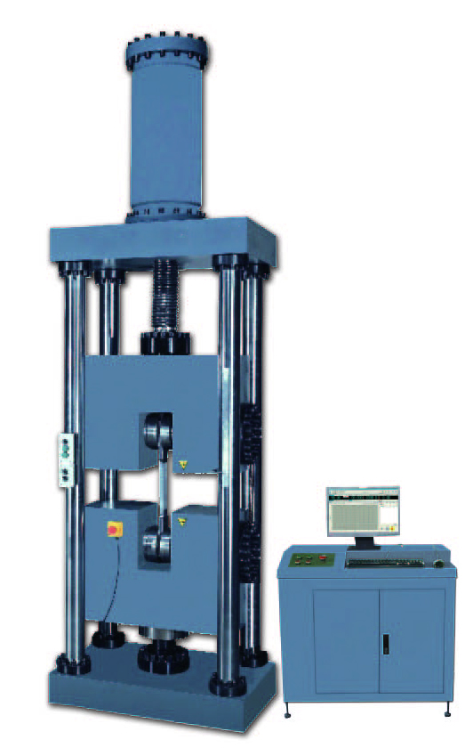

三、从性能上来讲：同等配置（机架、螺杆、同类电机、编码器等）电子万能试验机结构比液压万能试验机更简单、使用维护更方便、精度更高。

四、从价格来讲：同吨位电子万能试验机价格高于液压万能试验机价格很多。

